**Hướng dẫn tích hợp Module thanh toán vào wordpress woocommerce**

**Bước 1: Cài đặt module vào wordpress**

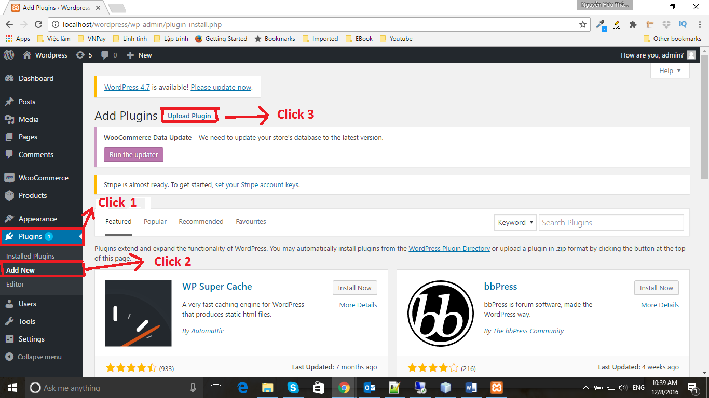

Vào trang quản trị website của bạn click Plugins => Add New => Upload Plugin.

Click Choose file=> Chọn module VNPAY=> Click Install Now

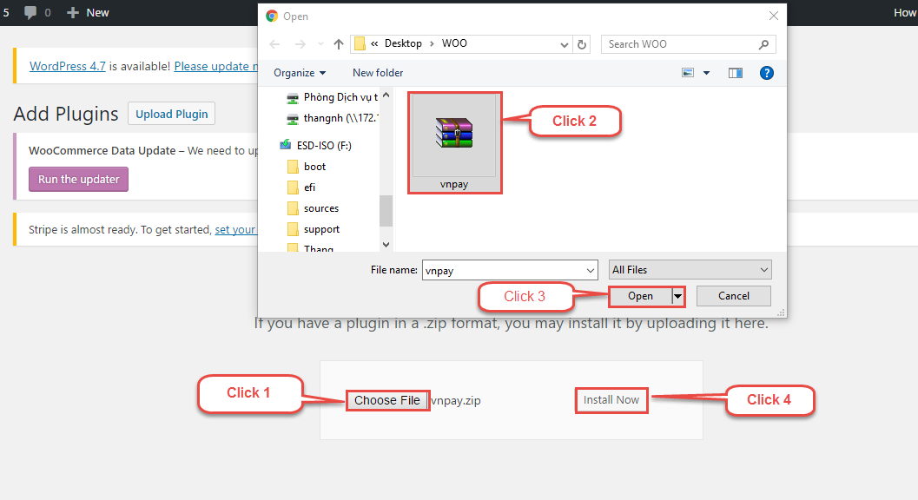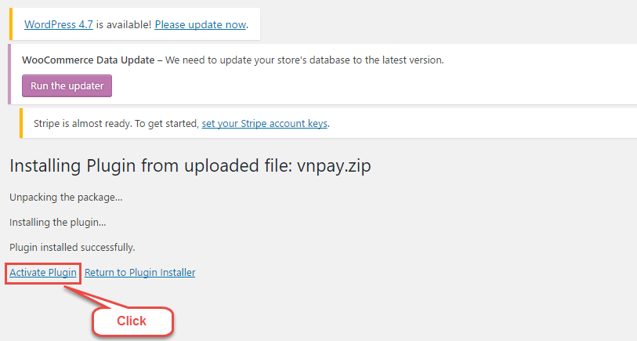

Click Activate Plugin

**Bước 2 Cấu hình thông tin cho Plugin**

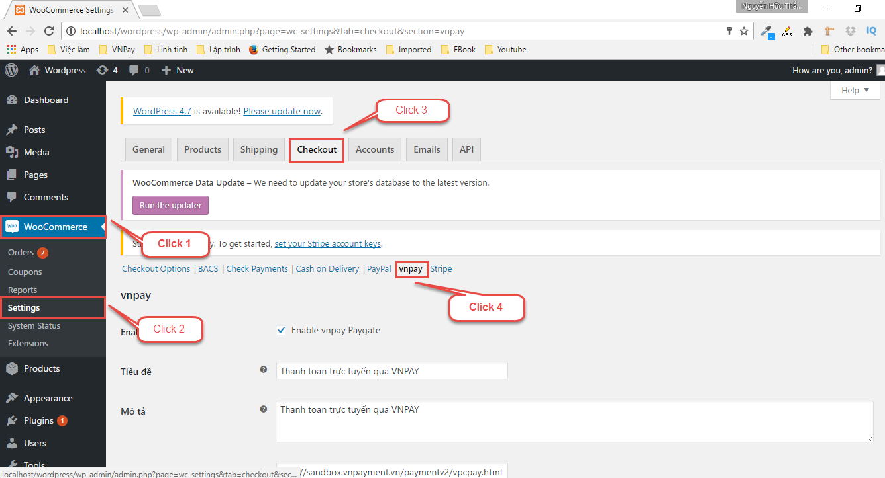

Click Module WooCommerce=> Click Settings => Click Checkout => VNPAY

|  |  |
| --- | --- |
| **Bảng Mô Tả thông tin cấu Hình** | |
| **Enable/Disable** | Bật/tắt plugins |
| **Tiêu đề** | Tiêu đề hiển thị cho khách hàng chọn thanh toán |
| **Mô Tả** | Mô tả cho Khách hàng khi chọn thanh toán qua VNPAY |
| **Url khởi tạo GD** | Url khởi tạo giao dịch sang VNPAY( VNPAY Cung cấp ) |
| **Terminal ID** | Mã terminal ( VNPAY Cung cấp) |
| **SecretKey** | Chuỗi bí mật (VNPAY Cung cấp) |
| **Success Page** | Trang VNPAY trả về khi khách hàng thanh toán thành công, Show kết quả thanh toán cho KH |
| **Locale** | Ngôn ngữ thanh toán khi sang cổng thanh toán VNPAY |

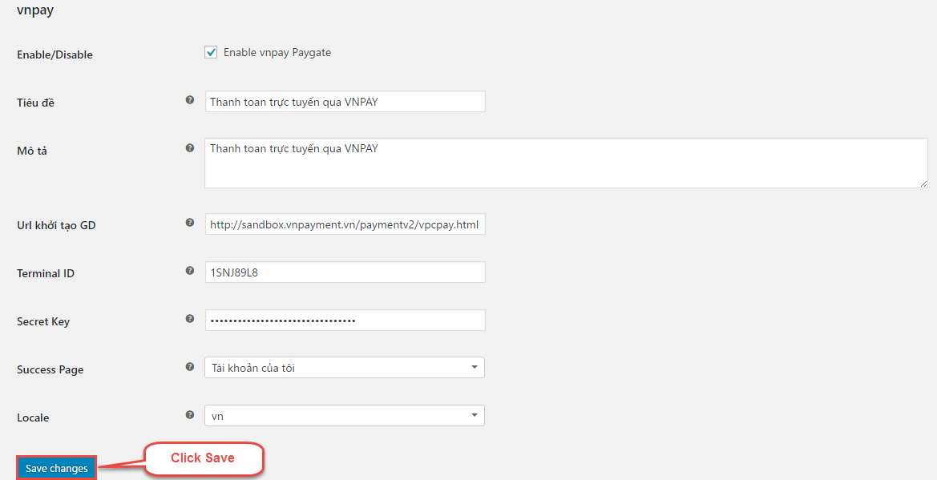

Sau khi nhập xong các thông tin Click Save=> Hoàn thành cài đặt và cấu hình

* **Các Trạng thái của đơn hàng khi KH thực hiện thanh toán**

**KH mới khởi tạo giao dịch sang VNPAY Chưa thanh toán:**

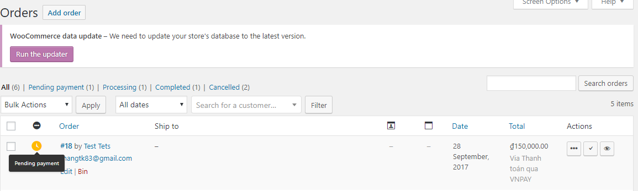

**Thanh toán thành công qua VNPAY:**

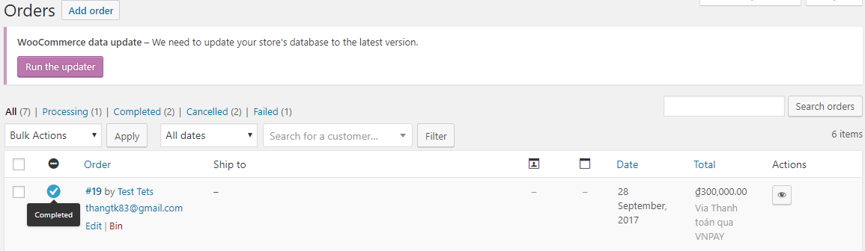

**Giao dịch lỗi :**

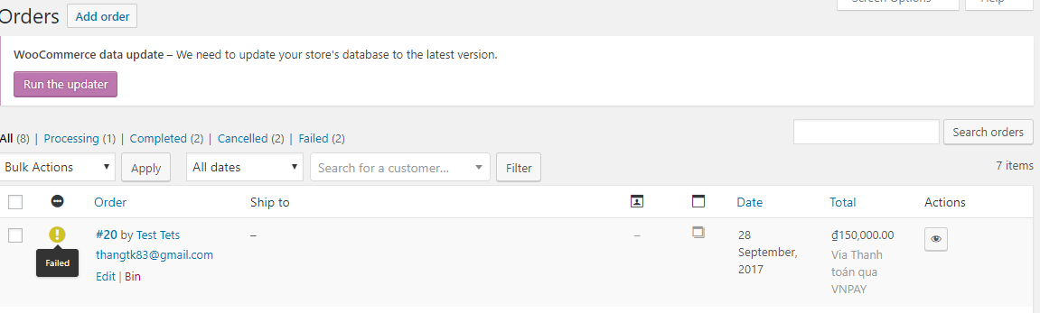

**Ghi Chú:** Địa chỉ IPN có dạng **https://xxx/wp-admin/admin-ajax.php?action=payment_response_vnpay&type=international**

**CẢM ƠN BẠN ĐÃ SỬ DỤNG DỊCH VỤ CỦA VNPAY!**

------------------------------------------OoooO---------------------------------------------

Mọi thắc mắc hoặc yêu cầu hỗ trợ, xin vui lòng liên hệ với VNPAY

**Hà Nội:**   
P.804A, Số 22, Láng Hạ, Đống Đa - Hà Nội  
Phone: +84.4.377 64 668/669  
Fax: +84.4.377 64 666

**TP HCM:**   
VPĐD Miền Nam: Lầu 10, Phòng 1002, Tòa nhà Jabes II, 110 CMT8, P.7, Q.3, TP. Hồ Chí Minh  
Phone: +84.8.629 24 666/+84.8.350 74 546   
Fax: +84.8.625 86 456